## Задание №1

На рисунке – схема дорог, связывающих города А, Б, В, Г, Д, Е, Ж, З, И. По каждой дороге можно двигаться только в одном направлении, указанном стрелкой. Сколько существует различных путей из города А в город И?    
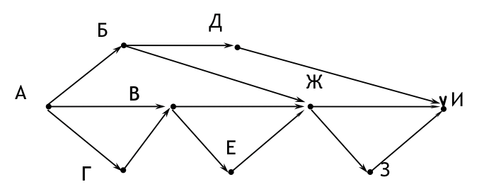

## Задание №2

На рисунке – схема дорог, связывающих города А, Б, В, Г, Д, Е, Ж, З. По каждой дороге можно двигаться только в одном направлении, указанном стрелкой. Сколько существует различных путей из города А в город З?   
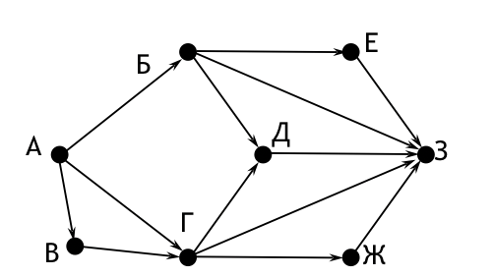

## Задание №3

На рисунке – схема дорог, связывающих города А, Б, В, Г, Д, Е, Ж, З, И, К. По каждой дороге можно двигаться только в одном направлении, указанном стрелкой. Сколько существует различных путей из города А в город Ж?   
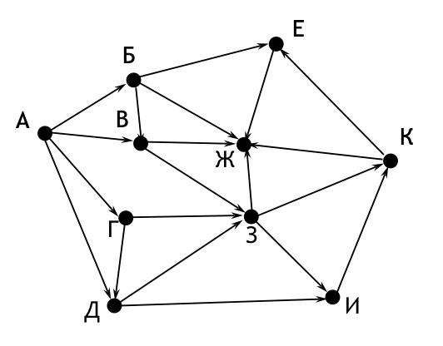

## Задание №4

На рисунке – схема дорог, связывающих города А, Б, В, Г, Д, Е, Ж, З, И, К. По каждой дороге можно двигаться только в одном направлении, указанном стрелкой. Сколько существует различных путей из города А в город К?   
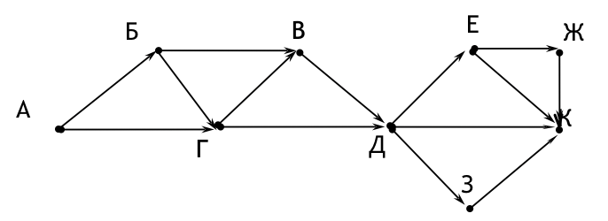

## Задание №5

На рисунке – схема дорог, связывающих города A, B, C, D, E, F, G, H, K, L, M. По каждой дороге можно двигаться только в одном направлении, указанном стрелкой. Сколько существует различных путей из города А в город M?   
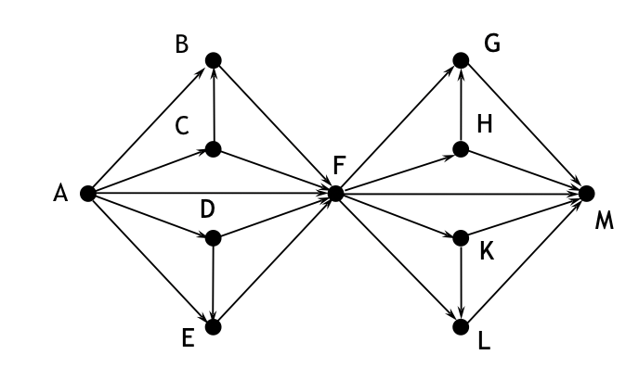

## Задание №6

На рисунке – схема дорог, связывающих города А, Б, В, Г, Д, Е, К, Л, М. По каждой дороге можно двигаться только в одном направлении, указанном стрелкой. Сколько существует различных путей, ведущих из города А в город М?   
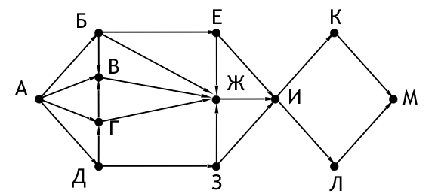

## Задание №7

На рисунке – схема дорог, связывающих города А, Б, В, Г, Д, Е, К, Л, М. По каждой дороге можно двигаться только в одном направлении, указанном стрелкой. Сколько существует различных путей, ведущих из города А в город М и проходящих через город В?   
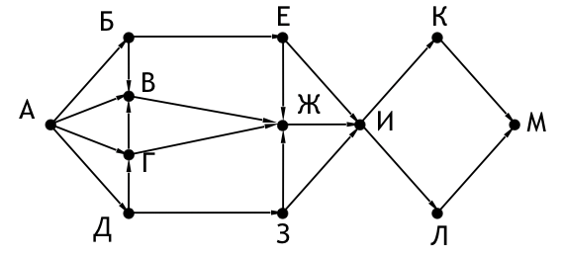

## Задание №8

На рисунке – схема дорог, связывающих города А, Б, В, Г, Д, Е, Ж, З, И, К, Л, М, Н, Т. По каждой дороге можно двигаться только в одном направлении, указанном стрелкой. Сколько существует различных путей, ведущих из города А в город Т и проходящих через город К?   
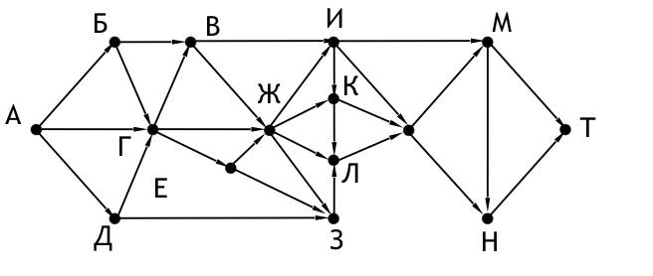

## Задание №9

На рисунке – схема дорог, связывающих города А, Б, В, Г, Д, Е, Ж, И, К, М. По каждой дороге можно двигаться только в одном направлении, указанном стрелкой. Сколько существует различных путей, ведущих из города А в город М и НЕ проходящих через город Г?   
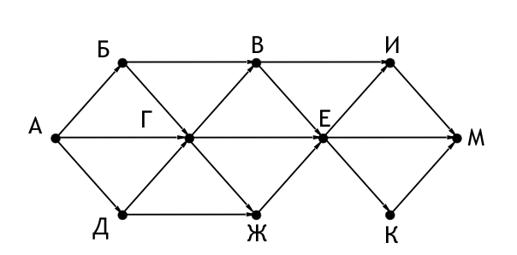

## Задание №10

На рисунке изображена схема дорог, связывающих города А, Б, В, Г, Д, Е, Ж, З, И, К, Л, М. По каждой дороге можно двигаться только в одном направлении, указанном стрелкой. Сколько существует различных путей из города А в город М, не проходящих через город Г?   
